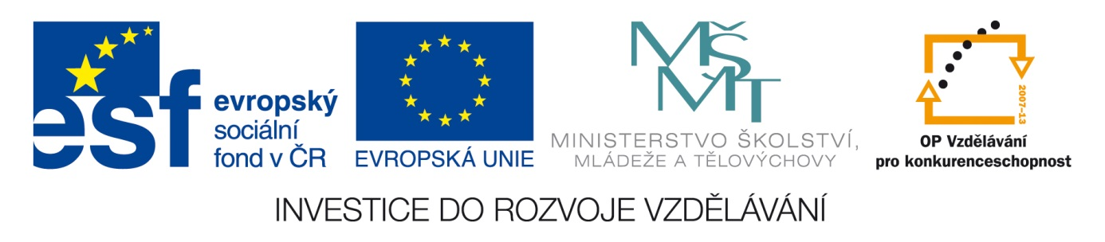Šablona: PRIR 2
Vzdělávací oblast: Člověk a příroda
Vzdělávací okruh: Přírodopis
Ročník: osmý
Učivo : Savci
Vypracovala: Mgr. Markéta Zikmundová
________________________________________________________________

1. Vymysli k daným písmenům alespoň 5 živočichů:

J…………………………………………………
K………………………………………………...
M…………………………………………………
P………………………………………………….
R…………………………………………………
S…………………………………………………
V………………………………………………….

2. Ze skupiny živočichů sestav tabulku:

Veverka, kočka, rys, kráva, jelen, straka, lev, čáp, zebra, slon, kapr, želva, mlok,
Sysel, pes, medvěd, krokodýl, užovka, sardinka, zmije, potkan, vrána, koza,tygr,
Jezevec, žába, ještěrka, datel, ovce, sumec, zebra, losos, hroch, sýkorka, čolek.

Ryby………………………………………………………………………………

Ptáci………………………………………………………………………………

Plazi……………………………………………………………………………….

Obojživelníci……………………………………………………………………...

Savci – šelmy……………………………………………………………………...

Savci- hlodavci……………………………………………………………………

3. Obrázky: prohlédni si obrázky a zkus je zařadit do skupin

